INTRODUCCIÓN

El sistema que se expone a continuación consiste en el control por ancho de pulso (PWM) de corriente para alimentación de una célula generadora de Oxihidrógeno (HHO).

Este sistema, basado en un microcontrolador, tiene por objetivo comprobar la posible relación entre la frecuencia con la que se aplican pulsos eléctricos al electrolito con la producción de gas. Para ello, tendrá las siguientes particularidades:

- Posibilidad de dos tipos de onda de salida PWM simple y PWM compuesta.

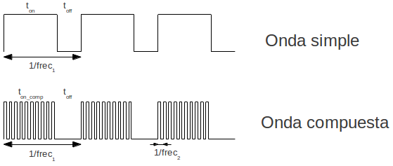
- En la onda simple, el transistor principal se activara durante t_{on} y se desactivará durante t_{off} siendo la frecuencia de conmutación (frec₁) totalmente configurable.

- En la onda compuesta, durante t_{on}, se superpone una nueva onda con una frecuencia (frec₂) mayor que la anterior y también configurable. En este caso, se impone que la onda superpuesta tenga un duty de 0,5. Como duty se entiende la relación t_{on}/(t_{on+}t_{off)}. Cuando el duty es 0,5 significa que la salida está la mitad del tiempo activa y la otra mitad inactiva mientras que un duty de 1 sería como aplicar la batería directamente, sin control PWM.

- Sistema con control de la salida. Permite fijar una corriente de salida constante la cual el sistema mantendrá pese a los cambios de temperatura. Para ello, el sistema adecuará t_{on} y t_{off} para mantener la corriente prefijada en todo momento.

- Control preciso de la frecuencia de conmutación simple (frec₁) y compuesta (frec₂).

- Monitorización de caudal de gas. El sistema deberá medir la producción instantánea de gas para poder relacionarla con el resto de parámetros.

- Monitorización de temperatura de célula. El sistema deberá medir la temperatura de la célula porque puede aportar información valiosa.

- Reporte de datos continuo a través de USB. Para poder analizar la información obtenida se debe poder obtener, mediante un PC los parámetro medidos. Por ejemplo, cada 10segundos. La finalidad es obtener una tabla como la siguiente (datos ficticios):

t(seg) | I(A) | frec1(Hz) | frec2(Hz) | Caudal(lpm) | duty | Tª(ºC)
0 | 7 | 100 | 1000 | 0,45 | 0,7 | 20
10 | 7 | 100 | 1000 | 0,45 | 0,68 | 21
.. | .. | .. | .. | .. | .. | ..

DESCRIPCIÓN

El esquema del sistema simplificado sería el siguiente:
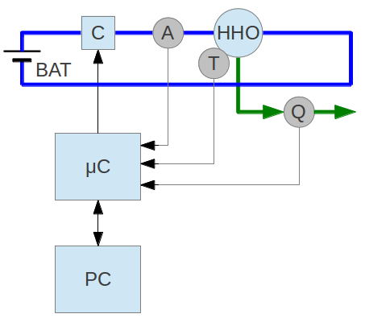

En primer lugar, tenemos un circuito principal (azul) por el que pasa la corriente. La alimentación de este circuito se hace a través de una batería de 12V. La corriente pasa a través del elemento de control (normalmente un transistor MOSFET) que le da la forma de onda determinada. Esta corriente pasa a través del elemento de medida de corriente (A) y por último a través de la célula (HHO).

En verde tendríamos el circuito de gas oxihidrógeno, que sale de la célula y pasa a través del elemento de medida de gas (Q). Pegado a la célula tendríamos el elemento de medida de temperatura (T).

Por último, en negro, tenemos las lineas de datos y control: salida al elemento de control, entradas de los sensores y conexión con el PC. Esta última es de estrada salida porque a través del PC configuramos los diferentes parámetros y recibimos los datos de las mediciones.

CONTROL DE CORRIENTE

Para el control de corriente se utilizará únicamente el duty de la onda principal ya que el duty de la onda secundaria se mantendrá fijo al 0,5.

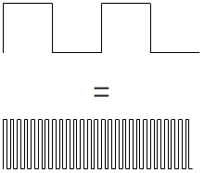
Con el fin de equiparar los modos de onda simple y compuesta, en el caso de onda simple se limitará el duty máximo al 0,5 mientras que en onda compuesta el duty máximo sera 1.

De esta forma, si por ejemplo, la corriente máxima de 10A corresponde a un duty de 0,5 en simple, sabremos que corresponderá a un duty 1 en compuesta. Por tanto 5A corresponderá a un duty de 0,25 en simple y de 0,5 en compuesta.

Tipos de control de corriente

El control de corriente será manual o automático. En el caso de control manual, indicaremos al sistema un duty de trabajo determinado y este se mantendrá fijo durante toda la prueba.
En el caso de control automático en un duty determinado que se corresponderá a una frecuencia de, por ejemplo 10A y iniciaremos el sistema. El control empezará aplicando esta corriente y se pondrá en modo “mantenimiento”. En este modo el sistema se debe preocupar únicamente de que la corriente siga siendo aproximadamente la predeterminada pese a las variaciones de temperatura. Para ello, cada 5 segundos medirá la corriente y si es mayor que la predeterminada bajará el duty 0,01 pasos mientras que si es menor, lo subirá la misma cantidad.

La razón para alargar los tiempos de medida y reducir los pasos de control del duty es que la temperatura tiene mucha inercia, es decir, tarda mucho en variar ante una variación de corriente por lo tanto el control debe también ser muy lento para no provocar grandes oscilaciones.

CONTROL DE FRECUENCIA

La idea es que se pueda programar el micro por USB para hacer un barrido en frecuencias indicando la frecuencia inicial, frecuencia final, pasos de incremento y tiempo entre cada incremento.

El tiempo entre incrementos debe ser lo suficientemente largo para que la célula se llegue a estabilizar y proporcione medidas fiables.

Por ejemplo, se deberá poder programar algo como:

- Tipo de onda → simple
- Corriente de salida → 10A
- Frecuencia de inicio → 100Hz
- Frecuencia final → 1KHz
- Pasos → 25Hz
- Tiempo entre pasos → 60seg

De esta manera, el micro fijará una frecuencia de conmutación de 100Hz y empezará a incrementar el duty empezando por 0,05 hasta obtener la corriente de 10A. A partir de aquí, mantendrá esa frecuencia durante 60 segundos, después subirá a 125Hz durante otros 60 segundos y finalmente, después de 36 minutos aproximadamente llegará a 1KHz. Durante todo este tiempo, el PC recogerá los datos indicados en la introducción y después de tratarlos convenientemente podremos ver si existe relación entre la producción de gas y la frecuencia de conmutación.

MEDIDA DE CAUDAL DE GAS

La idea es construir un medidor rotatorio muy sensible basado en el principio de funcionamiento del molino de agua. El rotor tendrá una marca blanca que permitirá contar el número de vueltas que da por segundo mediante una fotocélula. De esta manera, se usará una entrada digital para medir la producción de gas.
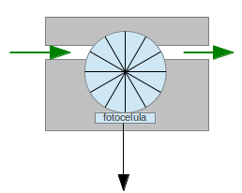
El gas (en verde), entrará y hará girar la rueda y después saldrá del medidor.

La fotocélula enviará un pulso al microcontrolador con cada vuelta de la rueda. El número de vueltas por segundo debe ser proporcional al número de litros de gas producidos por minuto.

MEDIDA DE TEMPERATURA

Se hará mediante un NTC cada 10 segundos. La entrada usada será analógica.

COMUNICACIÓN CON EL PC

La comunicación con el PC se hará mediante conexión USB. El PC indicará mediante comandos, la rutina a ejecutar por el microcontrolador. A su vez, este informará periódicamente de los parámetros que vaya midiendo.

Comandos PC → MICRO

Barrido de frecuencia (B D F)
ASCII: 'B' 'D' 'F' FI2 FI1 FI0 FF2 FF1 FF0 INCT INCF CSM
HEX 0x42 0x44 0x46 FI2 FI1 FI0 FF2 FF1 FF0 INCT INCF CSM

Descripción: Con este comando se activa el modo de barrido de frecuencia. El micro empezará a generar una onda con una frecuencia inicial FI e irá incrementando la frecuencia hasta llegar a la frecuencia final FF. Ambas frecuencias se representarán en Hz por 3 bytes: FI = FI2 x 65535 + FI1 x 256 + FI0 y FF = FF2 x 65535 + FF1 x 256 + FF0. Por tanto, el valor máximo a alcanzar será de 2²⁴ = 16777215 Hz = 16,77MHz.
El parámetro INCT indica el incremento temporal entre cada salto del barrido en segundos. INCF indica el incremento de frecuencia en Hz entre cada salto del barrido.
El último byte CSM es un checksum de los bytes anteriores y sirve para comprobar la correcta recepción de los datos.

Ejemplo: 0x42 0x44 0x46 0x00 0x00 0x64 0x00 0x03 0xE8 0x3C 0x32 CSM
Enviando este comando al microcontrolador se iniciará un barrido de frecuencia empezando por 100Hz e incrementando 50Hz cada 60 segundos hasta llegar a la frecuencia final de 1KHz.

Tipo de onda (T D O)
ASCII 'T' 'D' 'O' FO DC AM CSM
HEX 0x54 0x44 0x4F FO DC AM CSM

Descripción: Este comando permite modificar la forma de la onda en cualquier instante. FO indica la forma de la onda (0x00 → onda simple y 0x01 → onda compuesta). DC indica el duty (0 → 100) y AM indica si la onda es automática (0x00) o manual (0x01).
En el caso de una onda “manual” con un duty del 50% permanecerá con este duty indefinidamente mientras no lo modifiquemos. Si la onda es de tipo “automática” al 50%, lo primero que hará el micro será medir el tipo de corriente que esta pasando por la célula y a partir de ahí se encargará de modificar el duty con el fin de mantener constante esa corriente.
El último byte CSM es un checksum de los bytes anteriores y sirve para comprobar la correcta recepción de los datos.

Comunicación MICRO → PC

Ante la recepción de un comando, el micro realizara el checksum de los bytes recibidos y lo comparará con el checksum recibido para comprobar la integridad de los datos. Una vez comprobado enviará una trama ASCII 'O' 'K' (0x4F 0x4E) para confirmar la correcta recepción.

Con una frecuencia de 60s el micro comunicará los últimos parámetros y medida realizadas.

Datos a PC (D A P)
ASCII 'D' 'D' 'O' F2 F1 F0 QM DC CP TA
HEX 0x44 0x41 0x50 F2 F1 F0 QM DC CP TA

Descripción: En cuanto hagamos una lectura desde el PC pidiendo 10 bytes obtendremos una trama con la cabecera DDO. Una vez leída esta trama, no podremos obtener otra hasta 60 segundos más tarde como mínimo. Los datos reportados por el micro serán:
F2, F1, F0: Frecuencia actual (Frecuencia = F2 x 65535 + F1 x 256 + F0)
QM: Vueltas del caudalímetro en un minuto. Indica la cantidad de gas.
DC: Duty actual (0 → 100)
CP: Corriente principal / 10. Si obtengo 25 , serán en realidad 2,5A.
TA: Temperatura de la célula en ºC.

SOFTWARE PARA EL PC

La programa para comunicar con el micro tendrá las siguientes características:

- Posibilidad de enviar comandos de trama variable y posterior lectura de 2 bytes de confirmación.
- Posibilidad de lectura de trama variable con una temporización programable.
- Representación de los datos en pantalla.
- Escritura de datos en un fichero .csv para abrirlo con hoja de cálculo.

